* Describe the Deep Q-Network

Deep Q-Network（DQN）是一種結合了傳統Q學習演算法與深度學習技術的增強學習方法。DQN利用深度神經網路來近似Q函數，這是一個預測在給定狀態下採取特定行動所能獲得的總回報的函數。這種網絡能夠處理高維度的輸入數據，使其能夠應用於例如視覺資料的複雜環境中。

DQN的關鍵創新包括使用「體驗重放」（experience replay）來打破數據間的相關性，以及「固定Q目標」（fixed Q-targets）來穩定學習過程。這些技術幫助DQN在多種任務上達到了優異的性能，特別是在玩Atari 2600視頻遊戲等複雜環境中表現出色。

* Describe the architecture of your PacmanActionCNN

PacmanActionCNN 架構

第一層卷積層（Conv1）：

輸入通道數：由 state_dim 決定，這是輸入狀態的維度。

輸出通道數：16

卷積核大小：8x8

步長（Stride）：4

這層主要用來從遊戲狀態中提取特徵。

第二層卷積層（Conv2）：

輸入通道數：16

輸出通道數：32

卷積核大小：4x4

步長：2

進一步提取遊戲特徵，增加了網絡的深度來捕捉更複雜的特徵。

第三層卷積層（Conv3）：

輸入通道數：32

輸出通道數：32

卷積核大小：3x3

步長：1

這層專注於捕獲更精細的特徵細節。

全連接層（Fully Connected Layer - Head）：

輸入維度：通過卷積層之後，根據卷積操作的計算得出的維度。具體數字取決於前面卷積層處理後的輸出大小。

輸出維度：action_dim，即根據遊戲中可能的動作數量決定。

這層將前面卷積層的輸出展平並進行最終的分類或回歸，以決定應採取的動作。

整個網絡透過這些層來處理遊戲的視覺輸入，並輸出一個決策動作。這個架構適用於處理基於圖像的輸入並作出反應，是遊戲 AI 中常見的卷積神經網絡設計。

* Plot your training curve, including both loss and reward

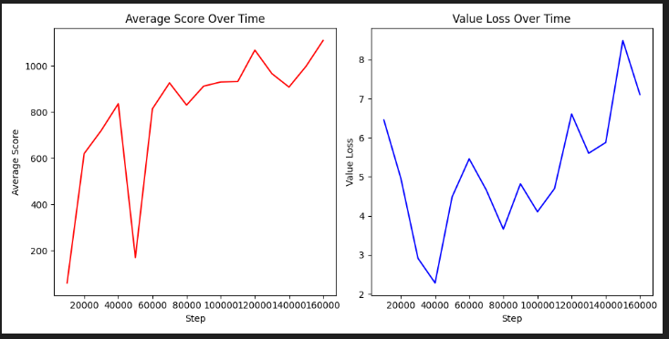

* Show screenshots from your evaluation video

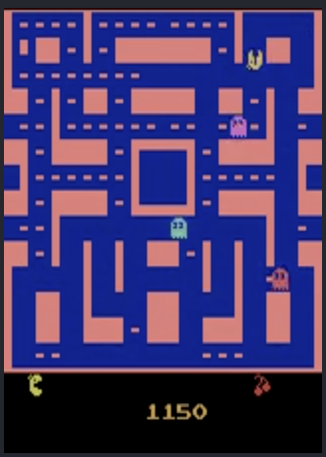

## 補充：助教您好，由於學生的電腦非常老舊，顯卡為GTX 1050Ti，故跑得真的非常非常慢，從截止日前大約3~5天開始跑，中間還會因為電腦過熱自動關機，導致學生需要重跑，故到今天已經遲交的最後期限，還是只跑了160000/250000個epoch而已，分數有持續在上升，但就是沒有達到最低標準1500。

在這次之前的作業，都大約1~3天可以寫完，學生並不知道這次會花這麼久時間，雖然晚開始也是學生的問題，且作業也已經延長了，但還是希望助教能夠斟酌扣分><，造成助教的不便非常抱歉！